

Relining
Processen med relining av köks och badrumsstammarna fortgår och med nuvarande takt av 2 lägenheter per vecka så kommer alla resterande flerfamiljshusen nere mot sjösidan att ha åtgärdats i början på 2025.
Du medlem som vill använda föreningslokalen 12A för dusch/toalett och kök, vänligen hör inte av dig 5 minuter innan då någon från styrelsen måste lämna ut en tagg via en kvittens. För access, lägg taggen mot låset samt slå in den fyrsiffriga kod som följer med.

Fönsterbyte
Processen med det omfattande jobbet har gått mycket bra och Dalalaget ligger före det ursprungliga schemat. Kommande månadsskifte innebär att samtliga 150 lägenheter i flerfamiljshusen är klara och att de 18 radhusen är påbörjade. Återstår sedan slutligen 12 alphyddor.

Budget 2025
Arbetet med att se in i framtiden ekonomiskt både på kort och längre sikt grundar sig mycket på en bostadsrättsförenings underhållsplan. Styrelsen jobbar här aktivt för att balansera investeringar, intäkter, kostnader och sparande.
Ett sedan många år långsiktigt sparande är nu till god hjälp för att grundfinansiera ovanstående två stora projekt. Sparkapitalet räcker dock inte hela vägen fram utan kompletterande lån krävs. Det positiva med projekt som nya stammar och fönster är att värdet på hela föreningen ökar inklusive värdet för dig som enskild medlem gällande din bostadsrätt.
Som brukligt kommer alla exakta siffror att presenteras i kommande årsredovisning.

HSB MälarDalarnas ekonom, Kristina Rantanen sitter just nu med föreningens ekonomiska plan inför 2025 där de senaste årens inflation har drivit upp kostnaderna för alla bostadsrättföreningar. Ett exempel är räntor där nästa låneomsättning för Främby Gård den 1/12 innebär att ett lån med en ränta på under 1% kommer att bli något helt annat. Riksbanken hinner väl dock med någon mer sänkning av styrräntan innan december.
Ett annat frågetecken är föreningens elavtal som låstes på en låg nivå 2020 för att gå ut 2025.
Ökade kostnader för fjärrvärme, vatten och sophantering är också delar i budgeten som kommer att märkas.
Sammanfattningsvis så ska nog föreningens medlemmar ställa in sig på en avgiftshöjning från januari 2025.

Statuskontroll
Föreningens försäkringsbolag rekommenderar en löpande statuskontroll av samtliga lägenheter och gemensamma ytor vart 3:e år. Detta intervall innebär också en rabatt på föreningens fastighetsförsäkring.
Styrelsen jobbar nu på att få till denna statuskontroll så fort som möjligt. Mer information om detta kommer.

Föreningens expedition är öppen första måndagen i varje månad mellan 18.30-19.30 på Torkilsväg 12A.
Du som medlem kan bland annat låna slagborrmaskin, få hjälp med kopiering av dokument eller ställa frågor som rör ditt boende. Välkommen vid kommande öppethållande 7/10.
Cafe 12:an startade upp en ny säsong den 18/9. Mellan 14.30-16.00 erbjöds gofika till självkostnadspris. Torkilsväg 12A är det som gäller och Kicki & Christina önskar alla medlemmar välkomna på följande kommande onsdagar (16/10, 13/11 samt 11/12)
Valberedningen kommer att bjuda in till mingel med dryck och tilltugg, tisdag 26/11 18.00
Boka upp denna tid så länge så kommer mer information närmare inpå, hälsar valberedningen.

Påminnelse om att bostadsrättsinnehavare som monterar markiser efter fönsterbytet ska skriva på ett nyttjanderättsavtal. Kontakta styrelsen för mer information.

Vaskrensare vid stopp i avlopp
Vid stopp i avlopp för vask eller handfat så finns en vaskrensare (sugpropp) i trädgårdsförrådet till utlåning. Access till dörren (mittemot Herrgården på motsatta sidan av snickarboden) med den vita taggen.

Fakta om kondens på utsidan av nya fönster
Kondens på utsidan av nya fönster är faktiskt ett gott tecken. Det visar att dina nya fönster gör sitt jobb, nämligen tätar utomhustemperaturer och luftfuktighet istället för att låta det rinna in i ditt hem.
Vanligtvis uppstår kondens på utsidan av nya fönster när det bara är lite svalare och fuktigare ute än vad det är inne i ditt hem. Eftersom dina nya fönster inte tillåter någon värmeöverföring så kondenserar den fuktigheten på utsidan av dina fönster. Den här typen av kondens försvinner så fort det blir varmare ute och när solen träffar dina fönster.

Flaggning
Brf Främby Gård har en flaggstång placerad i grönområdet vid Torkils Väg 14 (Herrgården) Flaggning på allmänna flaggdagar ansvarar styrelsen för. Föreningens medlemmar får hissa flaggan vid egen högtid.
Endast svenska flaggan ska hissas. Flaggan hämtas på Torkils Väg 12A efter kontakt med styrelsen. Den som hissar flaggan ansvarar för att den halas samt att vimpeln hissas. Mer information om flaggning kan hämtas på hemsidan för Rikskommittén Sveriges Nationaldag.
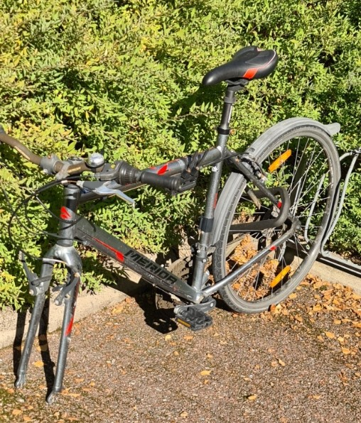

Vädjan från fastighetsskötare Mattias gällande cyklar inför vintersäsongen
Vänligen titta över din cykelstatus då kommande snöröjning blir mer komplicerad
med cyklar i cykelställ som kanske inte ens används.

Riksbyggens samlingslokal
Hyr lokalen på Peders Väg för födelsedagsfest eller barnkalas, med mera.
Kostnad är 500 kr/dag. Skicka e-post till lokalbokning@pedersvag.se med din bokningsförfrågan.

Fastighetsjour på kvällar och helger via Husakuten Problem som kan hanteras av Husakuten är till exempel elfel, dörrar i baklås, stopp i avlopp och vattenläckor. Tänk på att inte ringa till jouren om det inte är akut och kan vänta till kommande vardag då HSB MälarDalarnas felanmälan fortsatt gäller. Tänk på att du som medlem enligt stadgarna är ansvarig för lås, el och även ytliga stopp i avlopp med mera. Nytt journummer är nu 0243 730 00 till Husakuten.
Felanmälan till HSB MälarDalarna: Problem i lägenheterna ska anmälas direkt till HSB MälarDalarna, felanmälan 010 303 27 00. Via nätet: https://www.hsb.se/malardalarna/kontakt/felanmalan/ OBS! Ring inte HSB Felanmälan vid akuta ärenden på kvällar och helger. De skickar ut Securitas med en debitering på nästan 5.000 kr för att sedan till exempel bara konstatera att här behövs en VVS firma.
Kontaktuppgifter vid frågor om parkeringar, garage och extra förråd Mail: 07forvaltare@hsb.se, Kontaktuppgifter vid frågor om föreningens gym Katja Wingqvist 070 710 42 51 Diverse övriga kontaktuppgifter Styrelsen har som målsättning att dagligen bevaka inkorgen gällande mail till styrelsen.frambygard@telia.com Följ även händelseutvecklingen i föreningen via hemsidan, https://www.hsb.se/malardalarna/brf/Framby_gard/ HSB MälarDalarna, felanmälan ej akut 010 303 27 00 Fastighetsjour Husakuten kvällar och helger 0243 730 00 Telia Support 90200 alt 020 20 20 70 Nomor (skadedjur) Försäkringsnummer hos Dalarnas 72035 077 112 23 00
Falun 2024-09-26 / Styrelsen

